わかやま先輩移住者INTERVIEW Vol.3 2017.9
おいなぁよ！

※「おいなぁよ」とは和歌山弁で「ここにいらっしゃい」の意味です

慣れ親しんだ土地を離れ、新天地にエイヤッ！と飛び込むには勇気がいりますよね。
そんな時に頼りになるのが先輩移住者の皆さんの体験談。
移住のきっかけや仕事、苦労話や夢などをお聞きします。
さあ皆さん、自然も食材も人情も豊かな和歌山へ〝おいなぁよ〟！

■第３回は古座川町の岡田浩希さん・尚代さんです
プロフィール
岡田浩希（おかだひろき）さん １９６５年生まれ５２歳、妻尚代（ひさよ）さん １９６４年生まれ５３歳。
浩希さんは大阪市内の郵便局に２７年間勤務。２０１４年１１月に大阪府堺市から古座川町佐田に移住。
現在はご夫婦でゆずの生産・加工・販売を行っている「農事組合法人・古座川ゆず平井の里」に勤務。

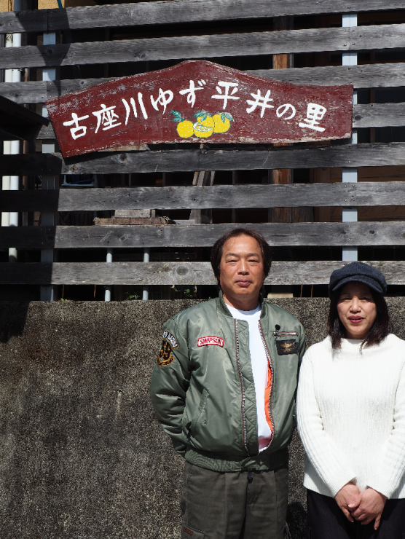
■移住のきっかけは？
《夫》もともと田舎志向だったので、キャンプや釣りで自然の中へよく出かけていたんです。
郵便局に２７年間勤めましたが、田舎に住むには身体が動くうち、５０歳を区切りと考えていました。
職場が「大阪ふるさと暮らし情報センター」のすぐ前だったので、そこで開催された移住相談会に参加したのがきっかけでした。相談会で和歌山県ふるさと定住センターの山本さんと出逢って「一度和歌山に来てください」と誘ってもらいました。
古座川町にある「ふるさと定住センター」で研修を受けて、地元の人と接して「いいなあ」と思いました。

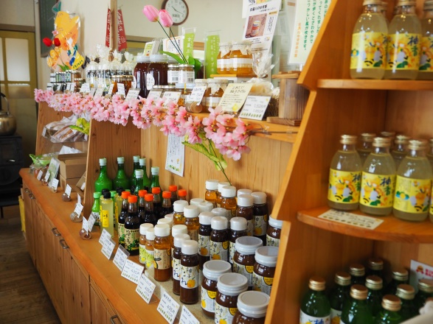
柚商品の数々
■奥様はもちろん賛成？
《妻》最初、私は当然別居だと思っていたので「お父さん、古座川ええんちゃう？行ってらっしゃい！」と簡単に言ってましたね(笑)。
《夫》移住する時は夫婦でと思ってました。実現するかは半信半疑でしたけどね。
《妻》その頃、私は病気で歩くのも難しかったので、田舎の暮らしは無理だと思っていたんですが、主人は「ええ空気の中で暮らせばよくなるのでは？」と言ってましたね。

■決心したのはいつ？
《妻》今住んでいる家が、夫婦でないと借りられないと言われたのでその時ですかねえ。
《夫》そんなこと言ったかなあ？
《妻》えっ、騙されてたの私？(笑)。物件は携帯の写真で「この家やで！」と。
引っ越して来るまで、全く実物を見ていなかったんですよ。
主人は２０１４年の７月から一足早く串本町大島のキャンプ場で住み込みで働いていたんですが、いつ電話しても繋がらない。台風が来ていても様子が分からなかったですね。
《夫》夏場の忙しい時期で、もう疲れていて・・。
《妻》「これは一緒に居なければ！」と。丁度私もよいお医者さんと巡り会って、身体の調子も良くなり、家も決まり・・など、とんとん拍子に進みました。

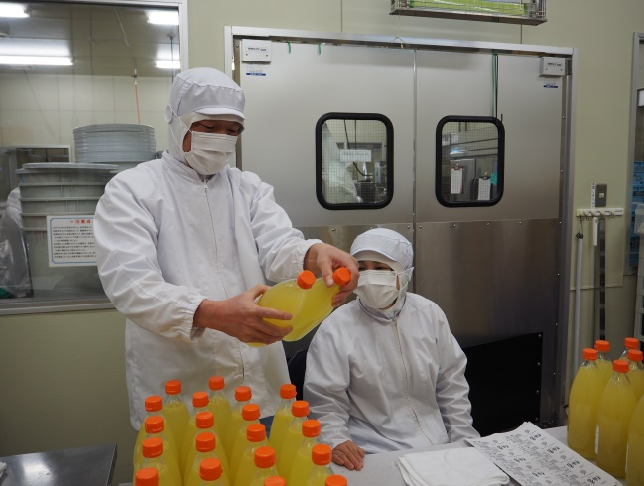
「古座川ゆず平井の里」での仕事は、地域の人が声を掛けてくれました。レストランの担当を勧めてくれたんですが、日程の都合で加工所のほうに勤め始めました。仕事場へは佐田の家から車で１２～１３分ですね。加工所では２人同じ部署、製造を担当しています。
■住んでみていかがですか？
《妻》最初は寂しかったですよ。
でも最近は本当に良かったと思っています。
作業中の岡田さんご夫妻
何より星がきれい。鳥の鳴き声、響き方が違います。堺でも春にはウグイスは鳴いているけれど、こちらではこだまのように聞こえるんです。あ、これは佐田のウグイスだ、と分かりますよ（笑)。秋の虫の声も、自然やなあと思います。
子供や孫達もちょいちょい来ます。４歳と２歳の孫は「じいちゃんとこへ行く」「あの山の向こう？」と言っているそうです。

■経済的には？
《夫》ここに住むだけならやっていけますが、私の場合、子供の学費などがあるので、正直現状はきついです。暖かい季節は、シーカヤックのガイドの仕事などをしながら収入を上げていきたいですね。自分の経験ですが、家のローンなどをクリアにしてから来たほうが良かった、と思っています。親は大阪に居ます。今は元気なので「好きなことをやっていい」と言ってもらっているのでありがたいと思っています。
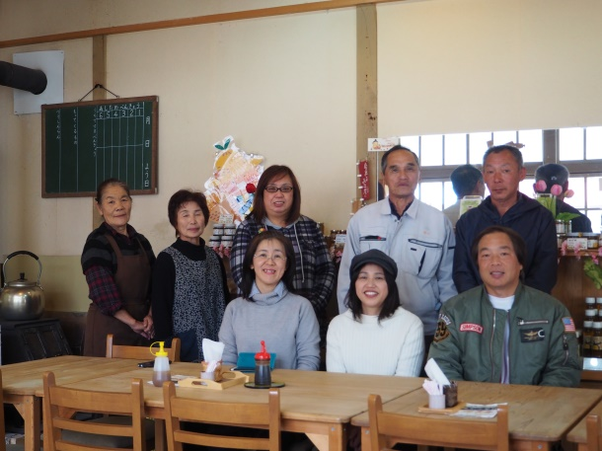
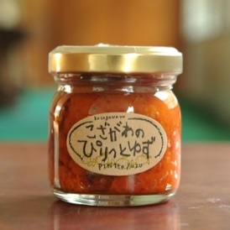
☆浩希さんお薦めの「ぴりっとゆず」柚胡椒
★古座川ゆず平井の里
オンラインショップ
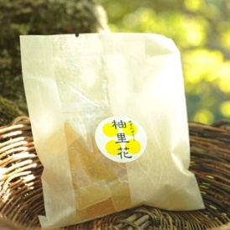
☆尚代さんお薦めの
「柚里花」（ゼリー菓子）

一緒に働いている「ゆず平井の里」の皆さんと https://yuzusato.shop-pro.jp/
■将来は？
《夫》今は仕事でいっぱいいっぱいなので無理ですが、何か新しいことを始められたらいいと思っています。《妻》体調も良いんで、毎日平和に暮らせれば幸せです。
《夫》何をするにしても都会と比べれば不便なのは事実です。ちょっとした振り込みなども車で３０分ほどの串本町へ出ないといけない場合もあるし。正直、たいしたことでは無いけれど大阪に比べるとやっぱり不便です。でも、古座川町に来てイヤなことは全くないですね。今まで出来なかったことが出来るのが嬉しいし、仕事も楽しいです。
■地元の皆さんとは？
《妻》神社や寺の掃除も一緒にさせてもらっています。無人の所でもピカピカにしています。
大事にしているのが分かりますね。都会では経験できませんでしたね。
《夫》地域と関わっていきたいと思っています。家内が大阪に帰っていると近所の人が「おかず」を持ってきてくれるんです。
《妻》主人の両親が来たときも、寿司・鮎などを届けてくれて・・・ほんとに良くしてくれます。
主人がしばらく職を探していた時、周囲の人からも「どうなった？」と聞かれたんです。
「決まらなかったら、ひょっとしたら大阪に帰るかも・・・何か出来ることはないか？」という噂が広まっていたんですよ（笑）。
《夫》地域の中で出来ることは何でもやりたいですね。私にとっての田舎暮らしは、憧れ半分、役に立ちたいが半分です。
《夫から妻に》趣味でもなんでも、ここでしか始められないことを見つけて欲しいですね。
《妻から夫に》機嫌良く働いてくれていれば一番です。都会で働いていた時と顔の表情が全然
違いますもの。（もちろん良くなっています！！） ［完］

古座川町プロフィール
清流古座川の流域は、柚や鮎などの山の幸・川の幸に恵まれています。また日本ジオパークに認定された「南紀熊野ジオパーク」のエリアとなっていて自然の魅力がいっぱいです。移住・定住をお手伝いする「和歌山県ふるさと定住センター」も古座川町にあります。
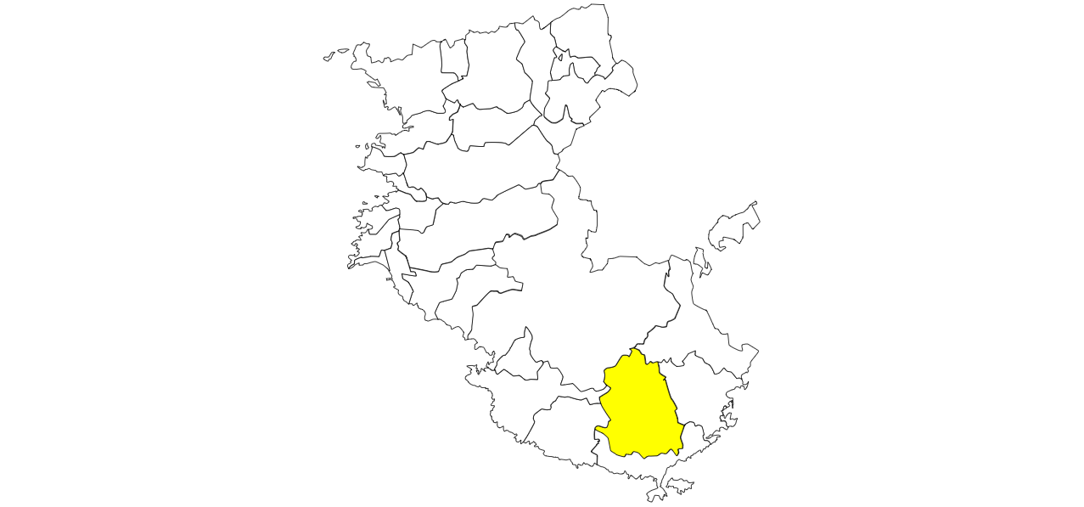
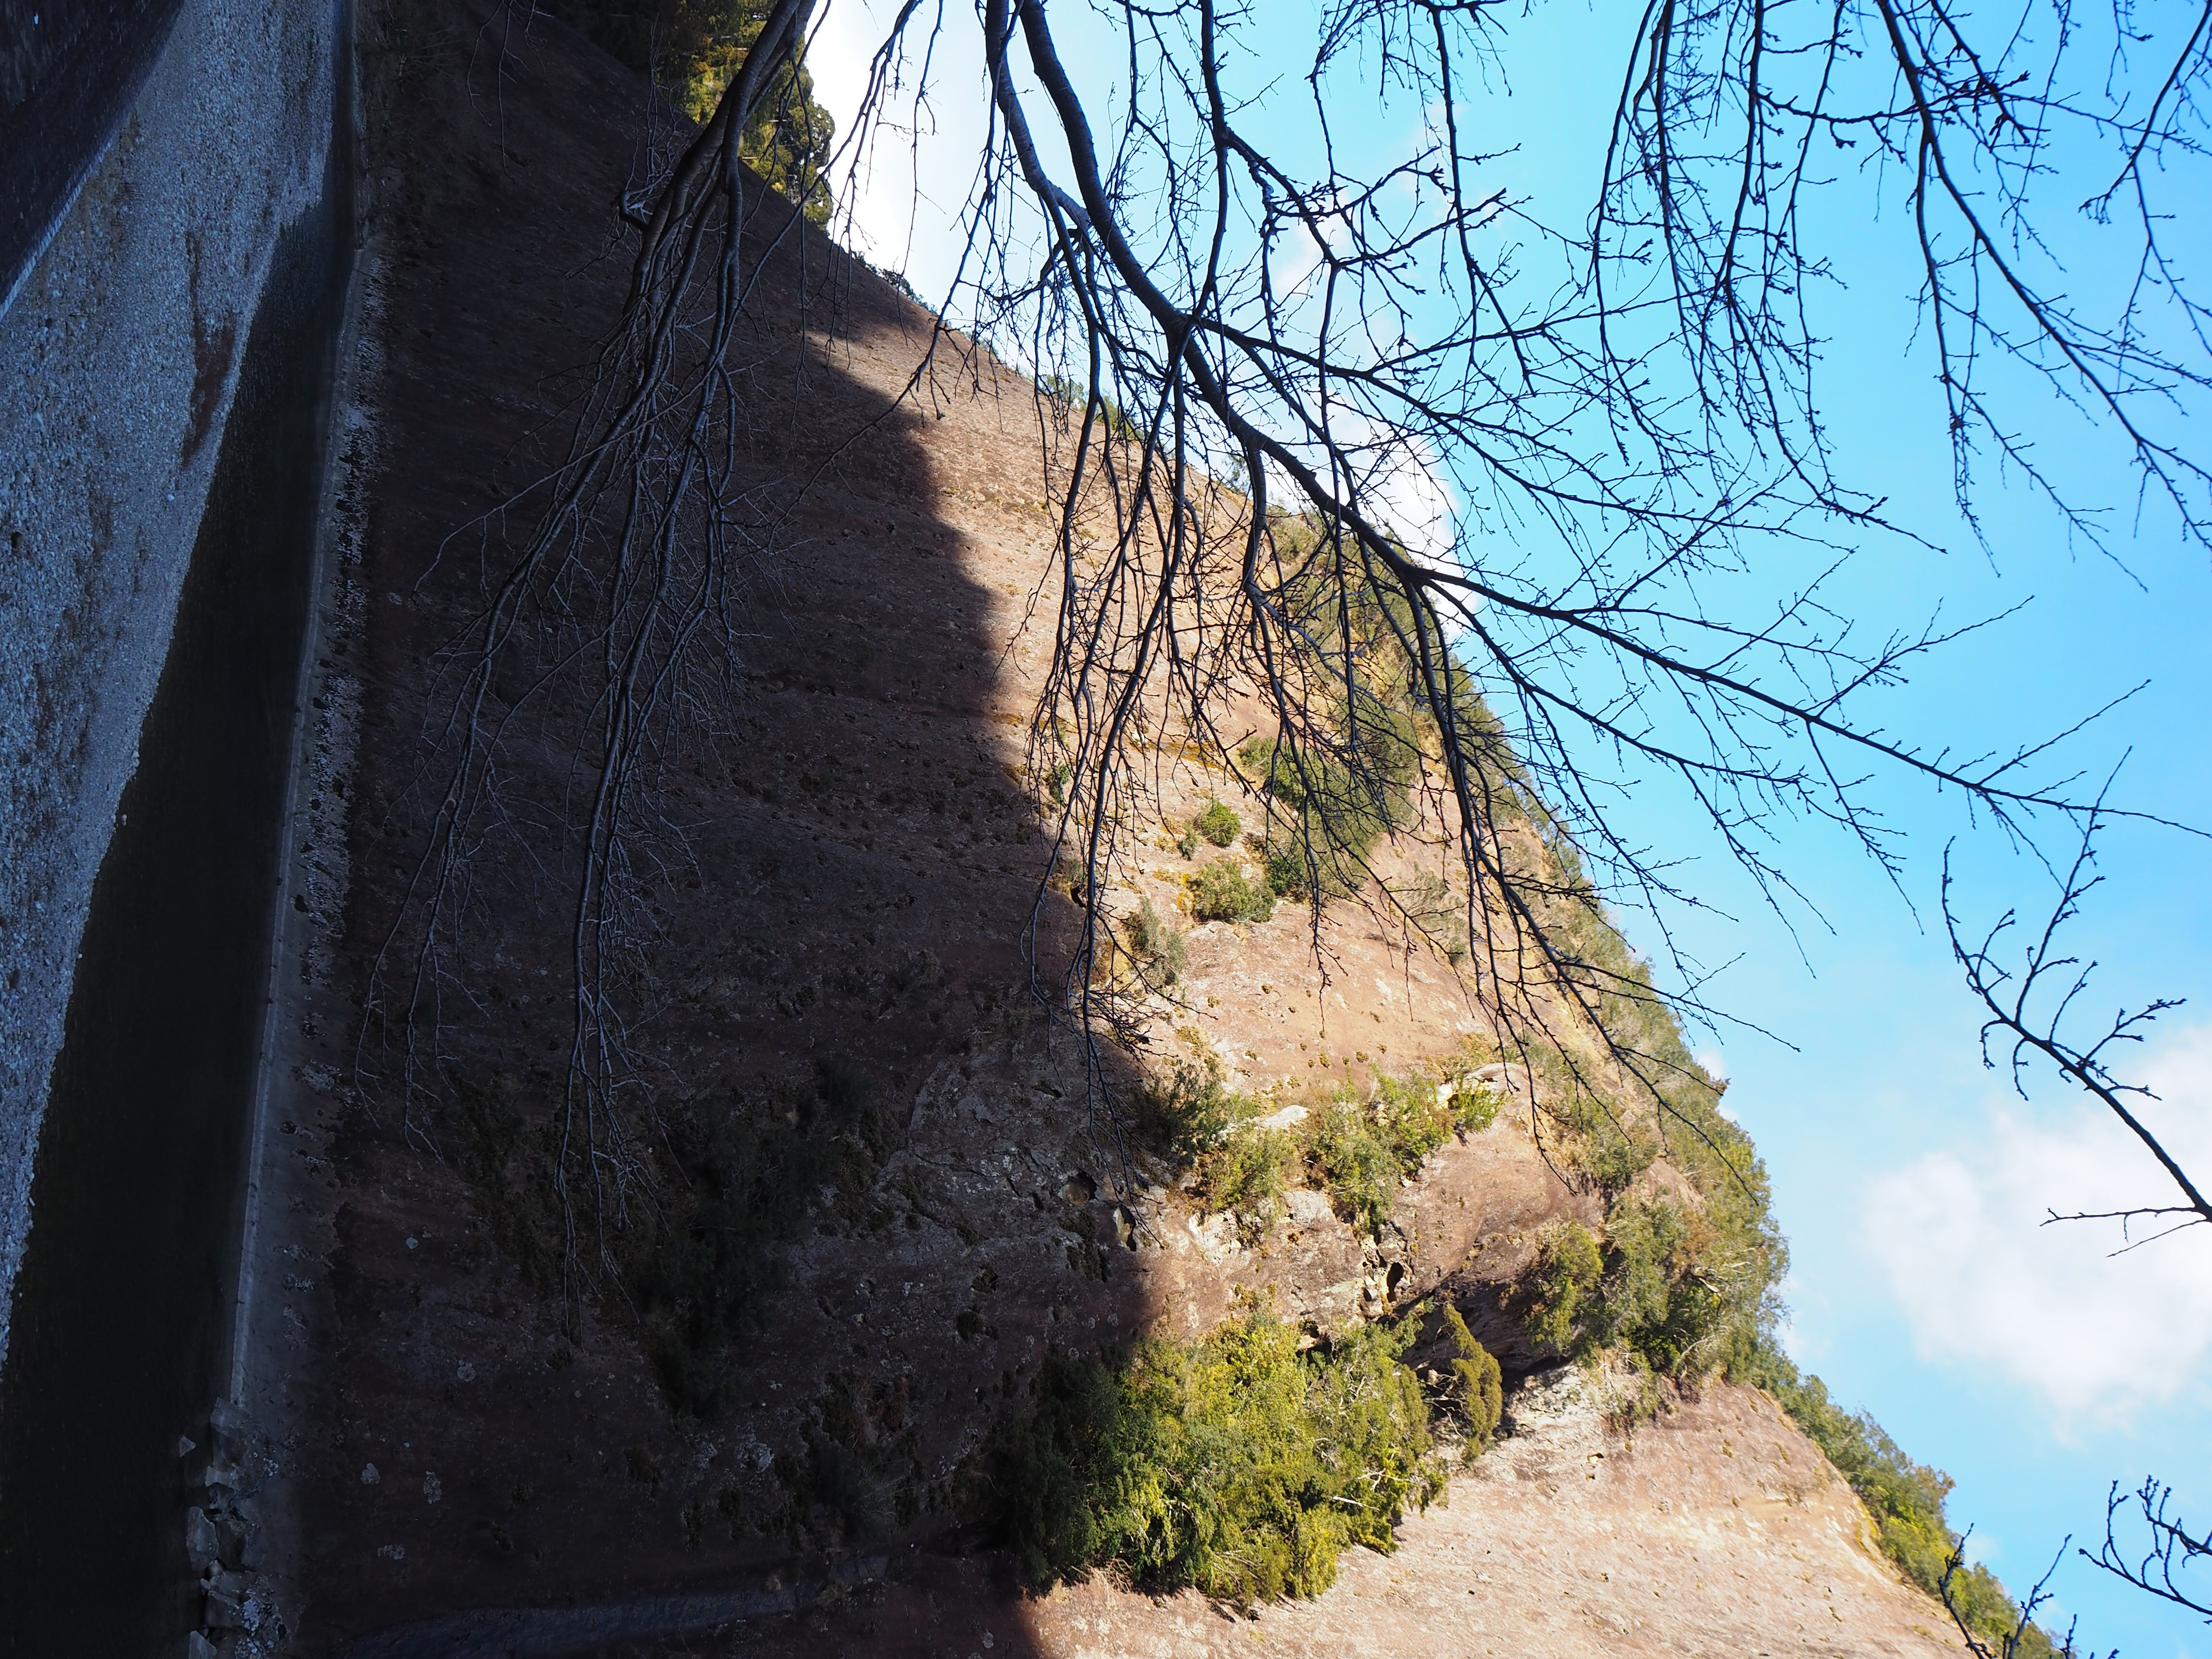
国指定天然記念物「一枚岩」
古座川町

和歌山県内の市町村では『ワンストップパーソン』という移住相談員を置き、気軽に何でも相談できる窓口を設けています。 古座川町のワンストップパーソン・海野芳幸さんは、
今年４月から担当のフレッシュマンです！
◇古座川町産業建設課 ☎0735-72-0180
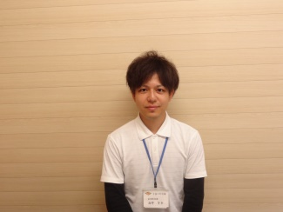

現地体験会・相談会 やってます！
まずは現地を見たい！ 先輩移住者さんに聞きたい！
「わかやま定住サポートセンター」は、
和歌山窓口☎073-422-6110
東京窓口は☎03-6269-9883
大阪窓口は☎06-4790-3000
地域案内や体験研修に関するご相談は
古座川町の「和歌山県ふるさと定住センター」☎0735-78-0005
そんな方はぜひご連絡を❤

発行元：わかやま定住サポートセンター
〒640-8033和歌山市本町1-22 Wajima本町ビル１階
電話：073-422-6110 FAX：073-422-6150
メール：wakayama-teijyu01@bz04.plala.or.jp
案内時間：水曜～月曜（火曜・祝日・年末年始定休）9:30～18:00

